Klasa Kontroler:

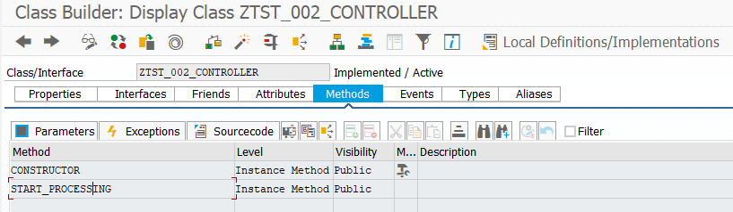

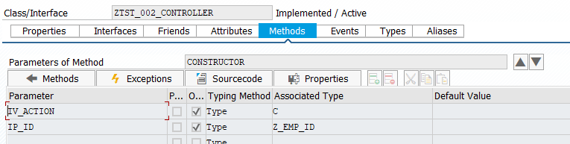

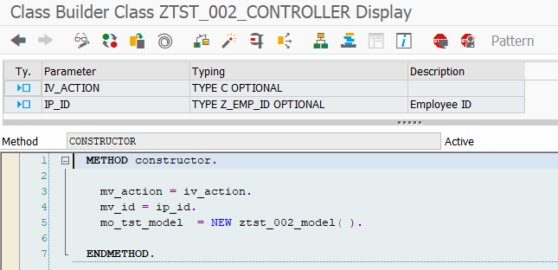

Start Processing:

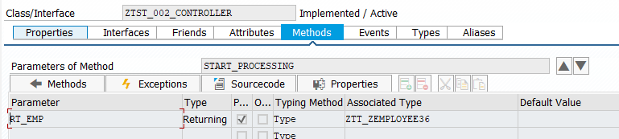

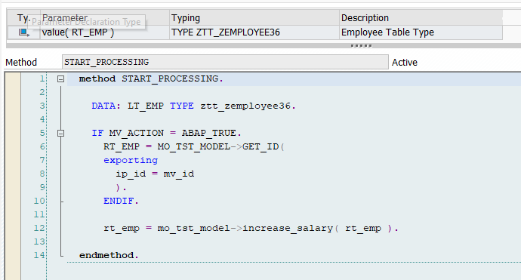

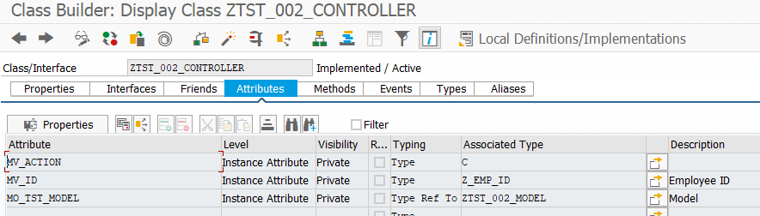

Klasa model:

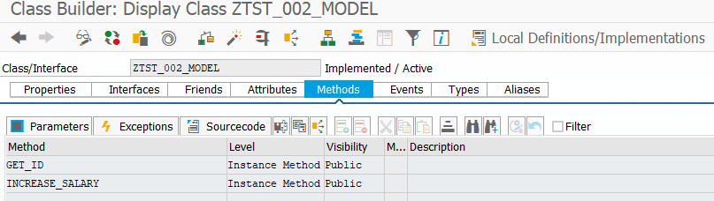

Get ID

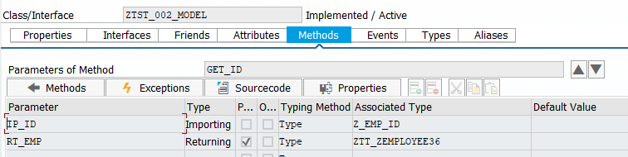

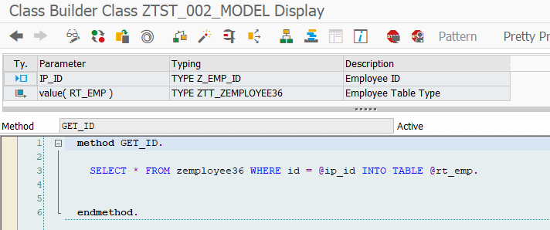

Increase salary

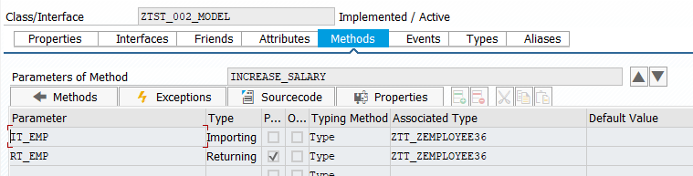

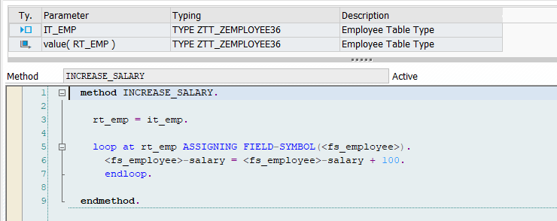

KOD

Report ZTST_003.  
  
DATA: go_alv2 TYPE REF TO cl_salv_table,  
      go_emp TYPE REF TO ZTST_002_CONTROLLER.  
  
SELECTION-SCREEN BEGIN OF BLOCK b1 WITH FRAME TITLE TEXT-000.  
PARAMETERS:  
p_id     TYPE z_emp_id MODIF ID eid.  
SELECTION-SCREEN END OF BLOCK b1.  
  
SELECTION-SCREEN BEGIN OF BLOCK b2 WITH FRAME TITLE TEXT-001.  
PARAMETERS:  
  p_sala1 AS CHECKBOX USER-COMMAND pay DEFAULT 'X' MODIF ID sc1,  
  p_sala2 AS CHECKBOX USER-COMMAND asd MODIF ID sc2.  
SELECTION-SCREEN END OF BLOCK b2.  
  
DATA go_alv TYPE REF TO cl_salv_table.  
  
AT SELECTION-SCREEN OUTPUT.  
  LOOP AT SCREEN.  
    IF p_sala1 = abap_true.  
      p_sala2 = abap_false.  
      IF screen-group1 EQ 'SC1' OR screen-group1 EQ 'EID'.  
        screen-active = 1.  
      ELSE.  
        screen-active = 0.  
      ENDIF.  
      MODIFY SCREEN.  
    ENDIF.  
  ENDLOOP.  
  
  START-OF-SELECTION.  
  
  CREATE OBJECT go_emp  
  EXPORTING  
    iv_action = p_sala1  
    ip_id = p_id.  
  
  DATA(gt_emp) = go_emp->start_processing( ).  
  
      TRY.  
        cl_salv_table=>factory(  
          IMPORTING  
            r_salv_table   = go_alv  
          CHANGING  
            t_table        = gt_emp  
        ).  
      CATCH cx_salv_msg.  
    ENDTRY.  
  
    go_alv->display( ).

Uruchomienie

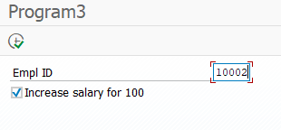

Wartość zwiększona o 100

